«О внесение изменений в прило-жения 1 и 3 к постановлению Алтай-ского краевого Законодательного Собрания от 29 января 2016 года  № 9 «Об утверждении схемы одно-мандатных избирательных округов, образуемых для проведения выборов депутатов Алтайского краевого Законодательного Собрания» | Проект

Рассмотрев решение Избирательной комиссии Алтайского края
от 6 ноября 2020 года № 99/802-7 «Об обращении в Алтайское краевое Законодательное Собрание с представлением о внесении изменений в схему одномандатных избирательных округов, образуемых для проведения выборов депутатов Алтайского краевого Законодательного Собрания», в соответствии с пунктом 7.2 статьи 18 Федерального закона от 12 июня 2002 года № 67-ФЗ
«Об основных гарантиях избирательных прав и права на участие в референдуме граждан Российской Федерации», пунктом 9 статьи 12 Кодекса Алтайского края о выборах, референдуме, отзыве от 8 июля 2003 года № 35-ЗС, учитывая численность зарегистрированных на территории Алтайского края избирателей по состоянию на 1 июля 2020 года, Алтайское краевое Законодательное Собрание ПОСТАНОВЛЯЕТ:

1. Внести в приложения 1 и 3 к постановлению Алтайского краевого Законодательного Собрания от 29 января 2016 года № 9 «Об утверждении схемы одномандатных избирательных округов, образуемых для проведения выборов депутатов Алтайского краевого Законодательного Собрания» (Официальный интернет-портал правовой информации (www.pravo.gov.ru),
5 февраля 2016 года) следующие изменения:

1) в приложении 1:
а) в пункте 1 строки 22 – 25 изложить в следующей редакции:
«22. | город Барнаул:  Индустриальный район (часть) | 59 988
23. | город Барнаул:  Индустриальный район (часть) | 59 887
24. | город Барнаул:  Индустриальный район (часть),  Ленинский район (часть) | 59 109
25. | город Барнаул:  Индустриальный район (часть),  Ленинский район (часть) | 59 379»;
б) абзацы 6 – 13 подпункта 1 пункта 2 изложить в следующей редакции:
«в) одномандатный избирательный округ № 22:
от пересечения оси ул. Попова (четная сторона) с осью ул. Энтузиастов (нечетная сторона); ось ул. Энтузиастов; ось ул. Солнечная Поляна (нечетная сторона); ось Павловского тракта (нечетная сторона) до пересечения
с ул. Просторная; вдоль восточной границы земельного участка, находящегося в северо-западном направлении от пересечения ул. Просторная и Павловского тракта; западная граница кадастрового квартала 22:63:010301
до пересечения с городской чертой; граница городской черты; ось Гоньбинского тракта; северо-западная граница земельного участка международного аэропорта Барнаул им. Г.С. Титова; вдоль восточной и северной границ Новомихайловского кладбища до урочища Матюжатский Дол; северо-восточная граница урочища Матюжатский Дол; вдоль северной и западной границ садоводческих некоммерческих товариществ «Полет», «Алмаз», «Березовая роща» до границы городского округа; по границе Павловского, Калманского районов Алтайского края до пересечения с железной дорогой «Барнаул – Кулунда»; вдоль железной дороги; на северо-запад до границы земельного участка проезда Делового, 57; ось проезда Делового; ось ул. Попова (четная сторона) до пересечения с осью ул. Энтузиастов (нечетная сторона);
г) одномандатный избирательный округ № 23:
от западной границы земельного участка ул. Антона Петрова, 235б; вдоль северной и восточной границ земельного участка ул. Попова, 100а; восточной границы земельных участков ул. Попова, 106, 104, северо-западная граница земельного участка ул. Попова, 108; вдоль западной границы земельных участков ул. Попова, 110, 112; северная граница земельных участков
ул. Энтузиастов, 28а, 32, вдоль западной и южной границ земельного участка ул. Энтузиастов, 32; вдоль северной и восточной границ земельного участка
ул. Энтузиастов, 30; ось ул. Энтузиастов (четная сторона) до пересечения с осью ул. Попова (четная сторона); ось ул. Попова; ось Павловского тракта (четная сторона); ось ул. Сельскохозяйственной; юго-западная и северо-восточная кромки оврага до участка по проезду Ракетному, 60; ось
ул. Транзитной; ось ул. Северо-Западной 2-й (четная сторона); ось ул. Антона Петрова (нечетная сторона); ось ул. 42 Краснознаменной Бригады (нечетная сторона); ось ул. Советской Армии (нечетная сторона); ось ул. Малахова (четная сторона); ось ул. Антона Петрова (нечетная сторона) до пересечения с северо-западной границей земельного участка ул. Антона Петрова, 235б;
д) одномандатный избирательный округ № 24:
от пересечения оси ул. Северо-Западной 2-й с осью ул. Антона Петрова; ось ул. Антона Петрова (четная сторона); ось ул. 42 Краснознаменной Бригады; ось ул. Советской Армии (четная сторона); ось ул. Малахова (нечетная сторона); ось ул. Антона Петрова (четная сторона) до пересечения с северо-западной границей земельного участка ул. Антона Петрова, 235б; вдоль северной и восточной границ земельного участка ул. Попова, 100а; восточная граница земельных участков ул. Попова, 106, 104; северо-западная граница земельного участка ул. Попова, 108; вдоль западной границы земельных участков ул. Попова, 110, 112; северо-западная граница земельных участков
ул. Энтузиастов, 28а, 32; западная и южная границы земельного участка
ул. Энтузиастов, 32; северная и восточная границы земельного участка
ул. Энтузиастов, 30; ось ул. Энтузиастов до юго-западной границы земельного участка ул. Энтузиастов, 38; северо-западная граница земельного участка
ул. Энтузиастов, 38; восточная граница земельных участков ул. Энтузиастов, 40, 40а; западная граница земельного участка ул. Энтузиастов, 36; восточная граница земельного участка ул. Солнечная Поляна, 49; северная граница земельного участка ул. Солнечная Поляна, 49; западная граница земельного участка ул. Солнечная Поляна, 49; северная граница земельных участков
ул. Солнечная Поляна, 39, 37; ось ул. Солнечная Поляна (нечетная сторона) до ул. Юрина; по ул. Юрина (нечетная сторона) до ул. Островского; по
ул. Островского (четная сторона) до ул. Георгия Исакова; по ул. Георгия Исакова (нечетная сторона) до ул. Малахова; по ул. Малахова (нечетная сторона) до северной границы кадастрового квартала 22:63:010601; ось
ул. Речной 3-й; ось ул. Гущина до пересечения с осью ул. Селекционной; ось ул. Селекционной; ось ул. Гущина; ось ул. Северо-Западной 2-й до пересечения с осью ул. Антона Петрова;
е) одномандатный избирательный округ № 25:
квартал 953А: ось существующего проезда от жилого дома № 346 до дома № 434; ось проезда Заводского 9-го; восточные границы участков по просп. Космонавтов, 8/35, 8/33, 8/16, 8/2, 8/1; северная граница северного проезда просп. Космонавтов; восточная граница участка по просп. Космонавтов, 6в; северная и восточная границы участка по просп. Космонавтов, 6/2; северная граница южного проезда просп. Космонавтов до
ул. Малахова; по ул. Малахова (четная сторона) до ул. Георгия Исакова; по
ул. Георгия Исакова (четная сторона) до ул. Островского; по ул. Островского (нечетная сторона) до ул. Юрина; ось ул. Юрина (четная сторона) до пересечения с осью ул. Солнечная Поляна; ось ул. Солнечная Поляна (четная сторона); северная граница земельных участков ул. Солнечная Поляна, 37, 39; западная граница земельного участка ул. Солнечная Поляна, 49; северная граница земельного участка ул. Солнечная Поляна, 49; восточная граница земельного участка ул. Солнечная Поляна, 49; западная граница земельного участка ул. Солнечная Поляна, 36; южная граница земельных участков
ул. Энтузиастов, 40, 40а; западная граница земельного участка ул. Энтузиастов, 38; ось ул. Энтузиастов до пересечения с ул. Солнечная Поляна; ось
ул. Солнечная Поляна (четная сторона); ось тракта Павловского (четная сторона) до пересечения с ул. Просторная; вдоль восточной границы земельного участка, находящегося в северо-западном направлении от пересечения ул. Просторная и тракта Павловского; западная граница кадастрового квартала 22:63:010301 до пересечения с городской чертой; граница городской черты; ось Гоньбинского тракта; северо-западная граница земельного участка международного аэропорта Барнаул им. Г.С. Титова; вдоль восточной и северной границ Новомихайловского кладбища до урочища Матюжатский Дол; северо-восточная граница урочища Матюжатский Дол; вдоль северной границы садоводческих некоммерческих товариществ «Полет», «Алмаз», «Березовая роща»; по границе с Павловским, Тальменским, Первомайским районами Алтайского края; по границе с Первомайским районом Алтайского края до левого берега реки Оби; вверх по левому берегу реки Оби; от левого берега в створе пункта полигонометрии 2088, западнее золоотвала по ул. Красноярской, 334, до оси существующего проезда от жилого дома № 346 до дома № 434 квартала 953А;»;

2) приложение 3 изложить в следующей редакции:
«ПРИЛОЖЕНИЕ 3
к постановлению Алтайского
краевого Законодательного
Собрания
от 29 января 2016 года № 9

Графическое изображение
схемы одномандатных избирательных округов для проведения выборов депутатов Алтайского краевого Законодательного Собрания, образованных на территории городского округа город Барнаул Алтайского края
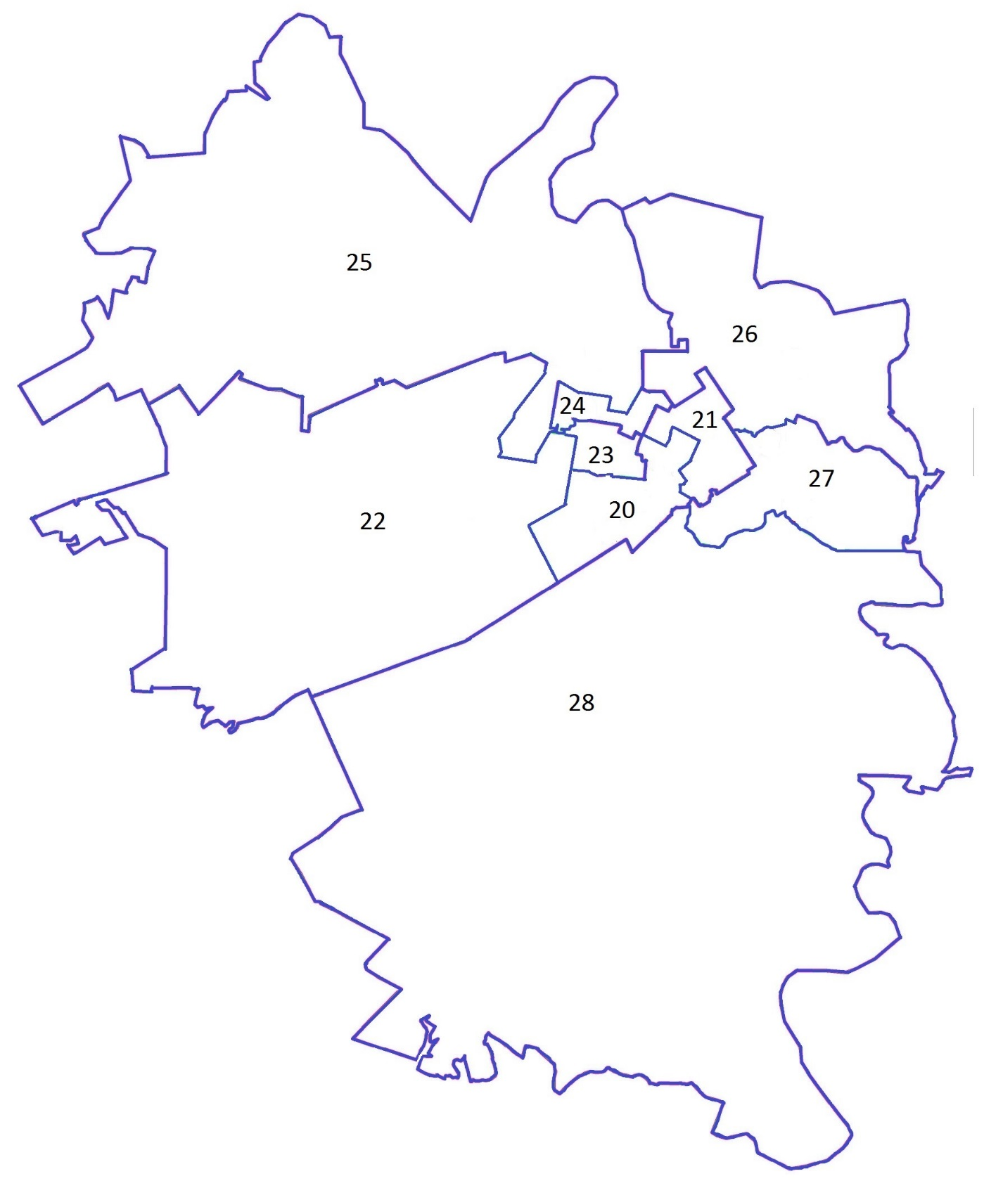

Условные обозначения:
20-28 - одномандатные избирательные округа № 20 - 28
границы избирательных округов».

2. Опубликовать настоящее постановление в газете «Алтайская правда»
и на Официальном интернет-портале правовой информации (www.pravo.gov.ru) не позднее чем через 5 дней после принятия.
3. Настоящее постановление вступает в силу со дня его официального опубликования.

Председатель Алтайского краевого
Законодательного Собрания А.А. Романенко

